**Запросы к базе данных**

**Оглавление**

***1.*** ***SELECT для выбора столбцов таблицы*** 5

Запрос для таблицы UNIT 5

Запрос на просмотр таблицы TABLE_KEEP_DATA 5

2. **JOIN - соединение таблиц базы данных** 5

***INNER JOIN (внутреннее соединение)*** 5

Запрос на просмотр таблицы STAFF_OFFICE_COMPANY 5

Запрос на просмотр таблицы DRILL_TRANS 6

***LEFT JOIN (левостороннее соединение)*** 6

Запрос на просмотр таблицы AREA 6

Запрос на просмотр таблицы DRILL_TRANS 6

***RIGHT OUTER JOIN (правое внешнее соединение)*** 7

Запрос на просмотр таблицы TRANSITION_EVENT 7

Запрос на просмотр таблицы LOCATION 7

***FULL OUTER JOIN (полное внешнее соединение)*** 7

Запрос на просмотр таблицы OPERATION_TRANS 7

***3.*** ***Предикат SQL IN*** 8

Запрос на просмотр таблицы BLAST_BLOCK 8

***4.*** ***Предикат SQL BETWEEN*** 8

Запрос на просмотр таблицы TRANSLATION_EVENT 8

Запрос на просмотр таблицы LOCATION 8

***5.*** ***Оператор SQL GROUP BY для группировки в запросах*** 9

Запрос на просмотр таблицы MAP_BUILDING 9

***6.*** ***SELECT и ORDER BY - сортировка (упорядочение) строк*** 9

Запрос на просмотр таблицы HP_JOB_TRANS 9

Запрос на просмотр таблицы CONSUMABLE 10

***7.*** ***SQL count, max*** 10

Запрос на просмотр таблицы COORDS_TRANSFORMATION 10

Запрос на просмотр таблицы AUDIT 10

***8.*** ***SQL запрос: вывод записей из таблицы исключая дубликаты*** 11

Запрос на просмотр таблицы DRILL_GEO_GAUGE_TYPE 11

Запрос на просмотр таблицы ACTION_TYPE 11

Запрос на просмотр начиная с 4 строки и выбираем 2 строки и сортируем по столбцу UNIT_ID в таблицу BLAST_ZONE 11

***9.*** ***Предикат SQL LIKE для поиска строки с заданными символами*** 12

Запрос на просмотр таблицы AUDIT_WMM 12

***10.*** ***SQL подзапросы*** 13

***Оператор SQL INSERT для вставки данных в таблицу БД*** 14

Запрос на вставку и просмотр таблицы AUDIT 14

Запрос на вставку и просмотр таблицы SEGMENT 14

***Вставка нескольких строк в таблицу*** 15

Запрос на вставку и просмотр таблицы CREW 15

Запрос на вставку и просмотр таблицы LANGUAGE 15

***Вставка нескольких строк в таблицу из другой таблицы*** 16

Запрос на вставку и просмотр таблицы LOCATION 16

Запрос на вставку и просмотр таблицы CREW 16

***SQL UPDATE - обновление данных*** 17

***Использование оператора SQL UPDATE вместе с секцией WHERE*** 17

Запрос на изменение данных и просмотр таблицы CREW 17

***Использование оператора SQL UPDATE и вычисляемые значения*** 17

Запрос на изменение данных и просмотр таблицы COMPANY 17

Запрос на изменение данных и просмотр таблицы HOLE 18

***Оператор SQL DELETE для удаления данных из таблицы*** 19

Запрос на удаление данных и просмотр таблицы EXPLOSION 19

Запрос на удаление данных и просмотр таблицы HOLE 19

***Оператор SQL HAVING - интересующие значения агрегатных функций*** 20

***Оператор SQL HAVING и сравнение с заданным числом*** 20

Запрос на удаление данных и просмотр таблицы CONSUMABLE 20

Запрос на удаление данных и просмотр таблицы CONSUMABLE 20

***Операции пересечения и разности множеств в SQL*** 21

Запрос на просмотр таблиц TRANSLATION_DEVICE и TRANSLATION_CREW 21

***Оператор GROUPING SETS добавляет суммирующую строку для групп*** 22

Запрос на просмотр таблиц BLAST_HOLE 22

***Выражение OVER позволяет суммировать данные, при этому возвращая те строки, которые использовались для получения суммированных данных*** 23

Запрос на просмотр таблиц CONSUMABLE 23

***Встроенные функции*** 24

***Функции для работы со строками*** 24

Запрос на просмотр таблицы AREA 24

Запрос на просмотр таблицы SHIFT 24

***Функции для работы с датами*** 25

Запрос на просмотр таблицы SEGMENT 25

Запрос на просмотр таблицы SEGMENT 25

***Функции CASE и IIF*** 26

Запрос на просмотр таблицы SEGMENT 26

Запрос на просмотр таблицы AREA 26

**Представления и табличные объекты** 27

***Представления*** 27

Запрос на создание представления 27

Запрос на просмотр представления Comp_Office_Role 27

***Изменение представления*** 28

Запрос на изменение представления Comp_Office_Role 28

Запрос на просмотр представления Comp_Office_Role 28

***Обновляемое представление*** 29

Запрос на создание обновляемого представления UnitView 29

Запрос на добавления данных в представление UnitView 29

**Хранимые процедуры** 31

***Создание и выполнение процедур*** 31

Запрос на создание процедуры UnitPROCED 31

Запрос на выполнение процедуры UnitPROCED 31

***Параметры в процедурах*** 32

Запрос на создание процедуры AddAUDIT, которая будет добавлять данные 32

Запрос на добавление данных в таблицу AUDIT, с помощью процедуры AddAUDIT 32

Запрос на добавление данных в таблицу AUDIT, с помощью передачи значений в процедуру AddAUDIT 32

***Выходные параметры и возвращение результата*** 33

Запрос на создание процедуры GetConsumable 33

Запрос на вызов процедуры GetConsumable 34

1. ***SELECT для выбора столбцов таблицы***

### Запрос для таблицы UNIT

Просмотр таблицы **UNIT с определенными столбцами**:

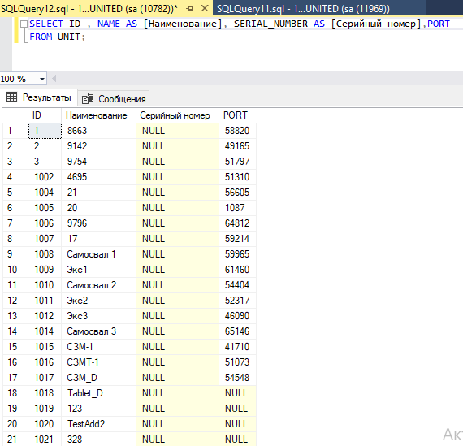

### Запрос на просмотр таблицы TABLE_KEEP_DATA

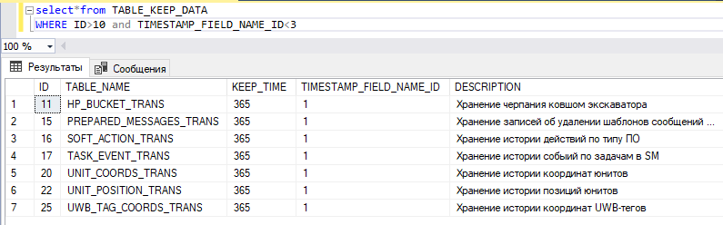

# **JOIN - соединение таблиц базы данных**

## ***INNER JOIN (внутреннее соединение)***

### Запрос на просмотр таблицы STAFF_OFFICE_COMPANY

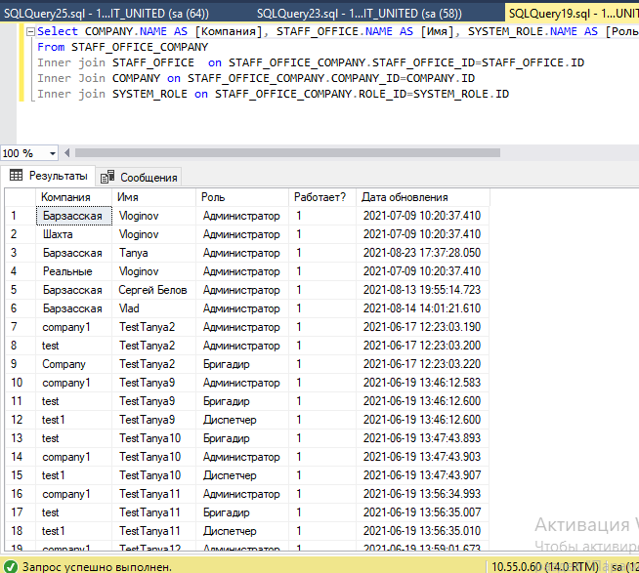

### Запрос на просмотр таблицы DRILL_TRANS

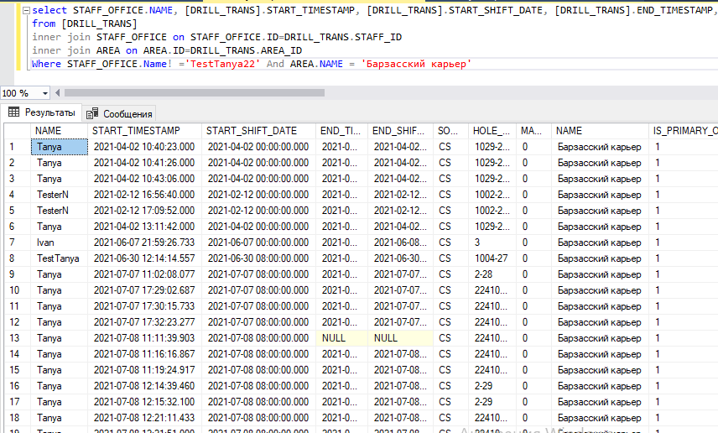

## ***LEFT JOIN (левостороннее соединение)***

### Запрос на просмотр таблицы AREA

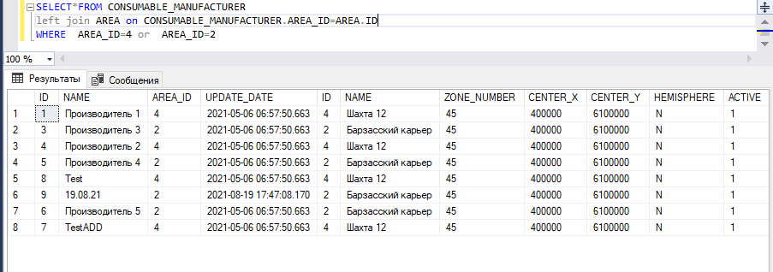

### Запрос на просмотр таблицы DRILL_TRANS

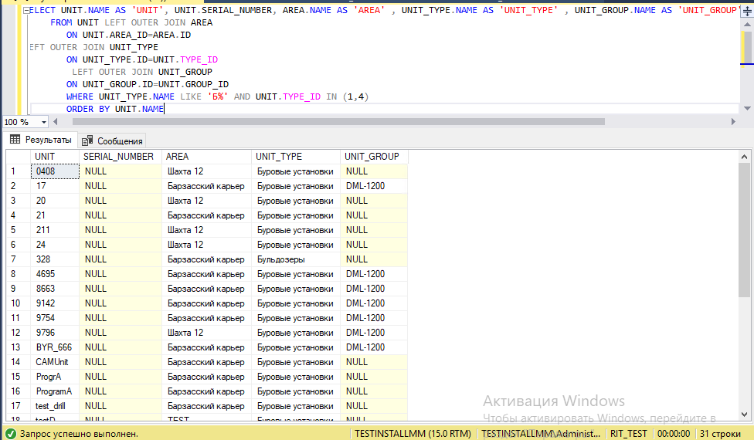

# ***RIGHT OUTER JOIN (правое внешнее соединение)***

### Запрос на просмотр таблицы TRANSITION_EVENT

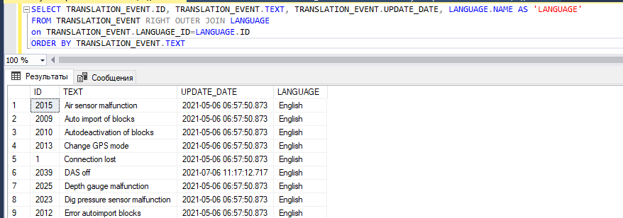

### Запрос на просмотр таблицы LOCATION

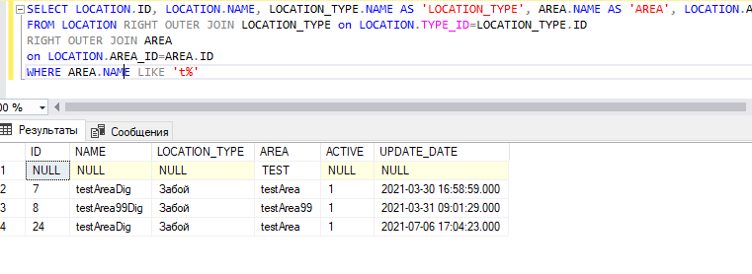

# ***FULL OUTER JOIN (полное внешнее соединение)***

### Запрос на просмотр таблицы OPERATION_TRANS

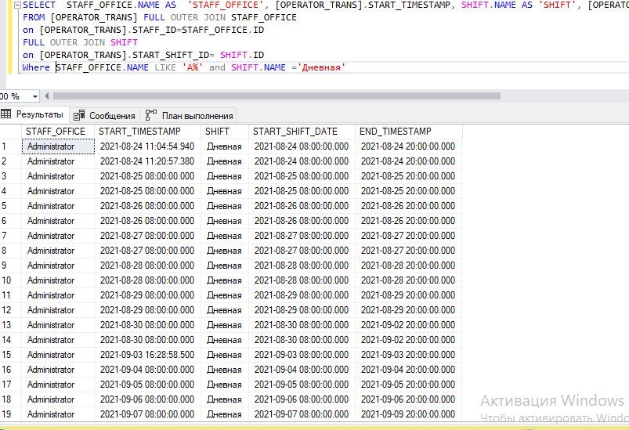

# ***Предикат SQL IN***

## Запрос на просмотр таблицы BLAST_BLOCK

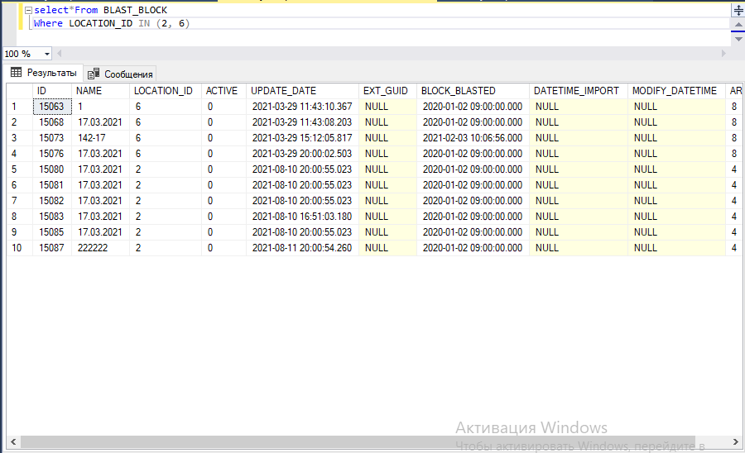

# ***Предикат SQL BETWEEN***

## Запрос на просмотр таблицы TRANSLATION_EVENT

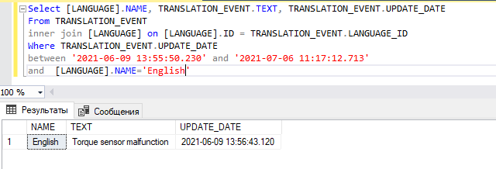

## Запрос на просмотр таблицы LOCATION

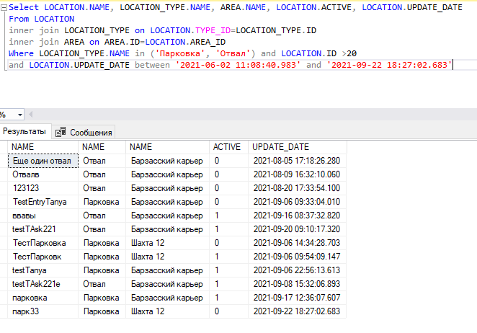

# ***Оператор SQL GROUP BY для группировки в запросах***

### Запрос на просмотр таблицы MAP_BUILDING

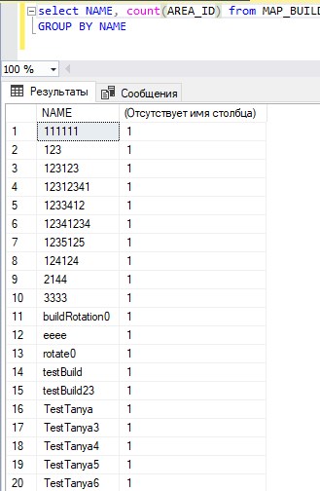

# ***SELECT и ORDER BY - сортировка (упорядочение) строк***

### Запрос на просмотр таблицы HP_JOB_TRANS

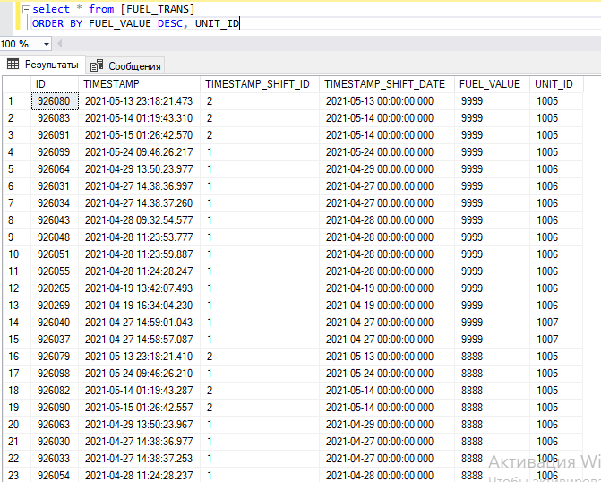

### Запрос на просмотр таблицы CONSUMABLE

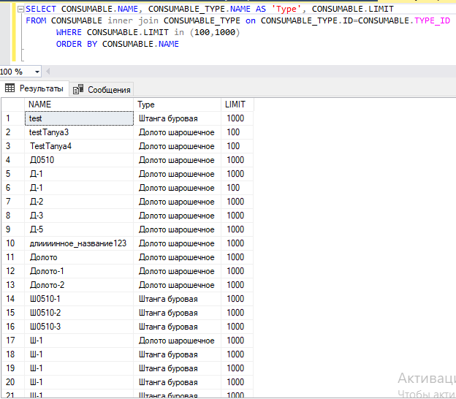

# ***SQL count, max***

## Запрос на просмотр таблицы COORDS_TRANSFORMATION

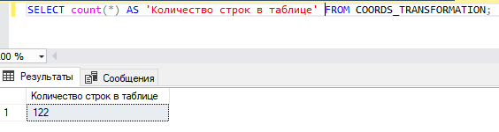

## Запрос на просмотр таблицы AUDIT

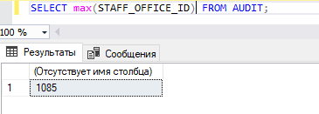

# ***SQL запрос: вывод записей из таблицы исключая дубликаты***

## Запрос на просмотр таблицы DRILL_GEO_GAUGE_TYPE

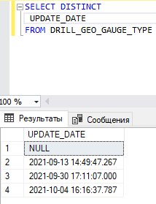

## Запрос на просмотр таблицы ACTION_TYPE

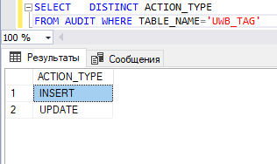

## Запрос на просмотр начиная с 4 строки и выбираем 2 строки и сортируем по столбцу UNIT_ID в таблицу BLAST_ZONE

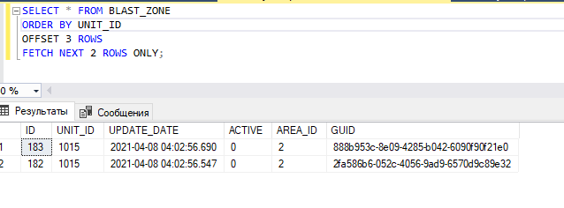

# ***Предикат SQL LIKE для поиска строки с заданными символами***

Запрос на просмотр таблицы CONSUMABLE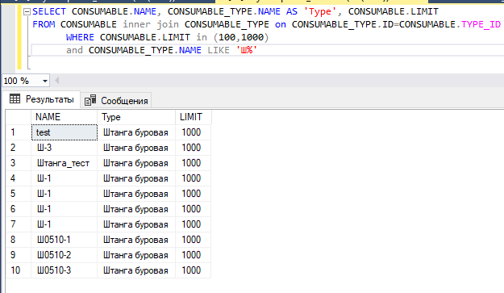

## Запрос на просмотр таблицы AUDIT_WMM

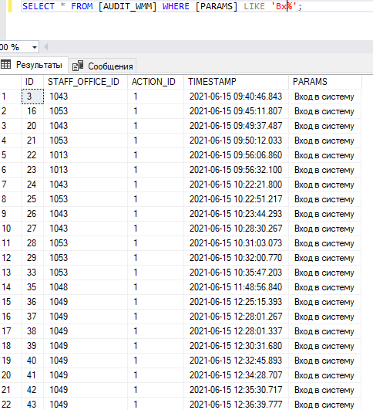

# ***SQL подзапросы***

Запрос на просмотр таблицы SEGMENT

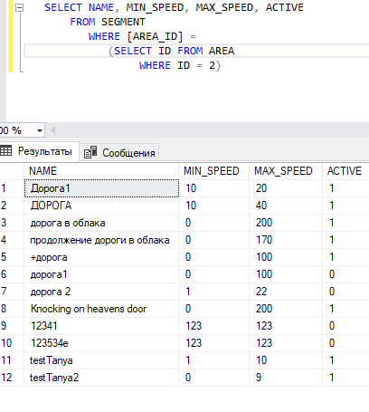

Запрос на просмотр таблицы AUDIT_BLAST_HOLE

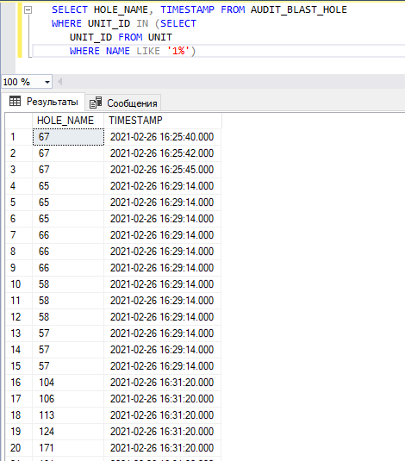

# ***Оператор SQL INSERT для вставки данных в таблицу БД***

## Запрос на вставку и просмотр таблицы AUDIT

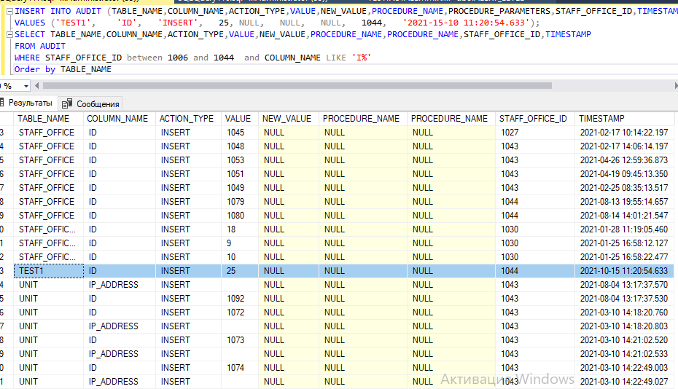

## Запрос на вставку и просмотр таблицы SEGMENT

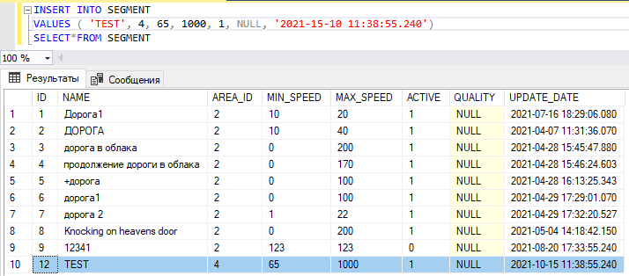

# ***Вставка нескольких строк в таблицу***

## Запрос на вставку и просмотр таблицы CREW

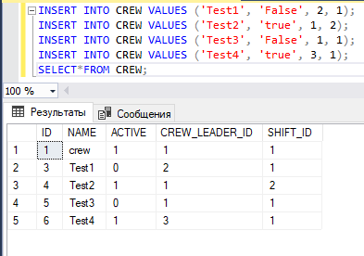

## Запрос на вставку и просмотр таблицы LANGUAGE

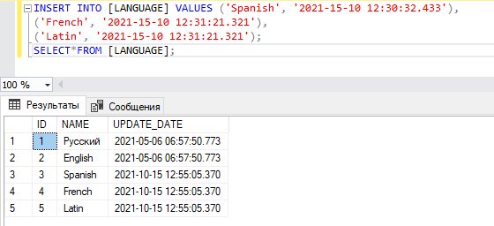

# ***Вставка нескольких строк в таблицу из другой таблицы***

## Запрос на вставку и просмотр таблицы LOCATION

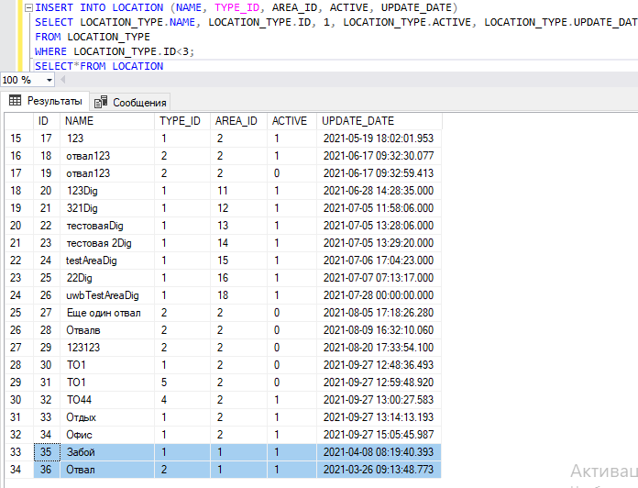

## Запрос на вставку и просмотр таблицы CREW

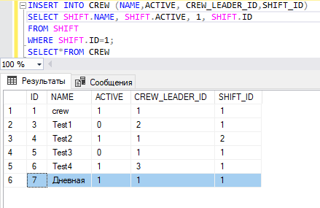

# ***SQL UPDATE - обновление данных***

## ***Использование оператора SQL UPDATE вместе с секцией WHERE***

### Запрос на изменение данных и просмотр таблицы CREW

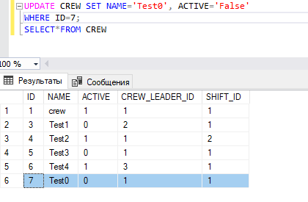

## ***Использование оператора SQL UPDATE и вычисляемые значения***

### Запрос на изменение данных и просмотр таблицы COMPANY

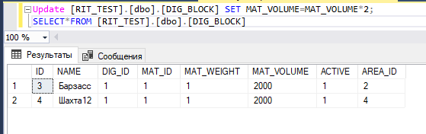

### Запрос на изменение данных и просмотр таблицы HOLE

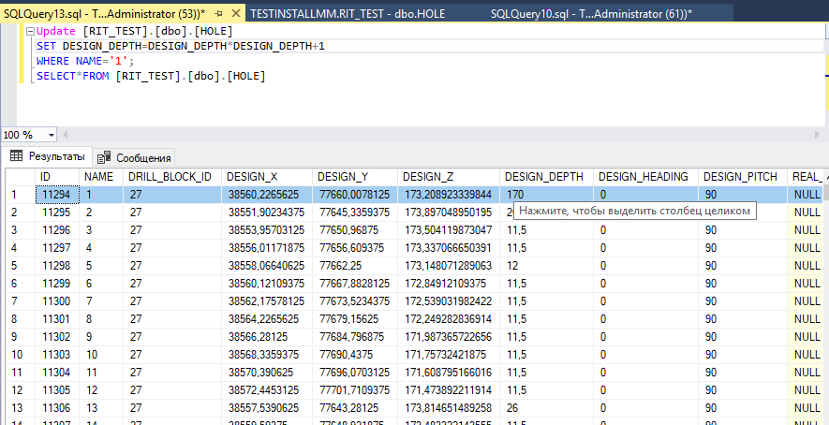

# ***Оператор SQL DELETE для удаления данных из таблицы***

### Запрос на удаление данных и просмотр таблицы EXPLOSION

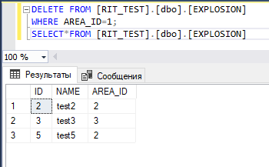

### Запрос на удаление данных и просмотр таблицы HOLE

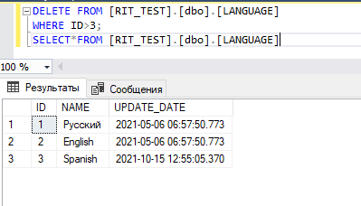

# ***Оператор SQL HAVING - интересующие значения агрегатных функций***

## ***Оператор SQL HAVING и сравнение с заданным числом***

### Запрос на удаление данных и просмотр таблицы CONSUMABLE

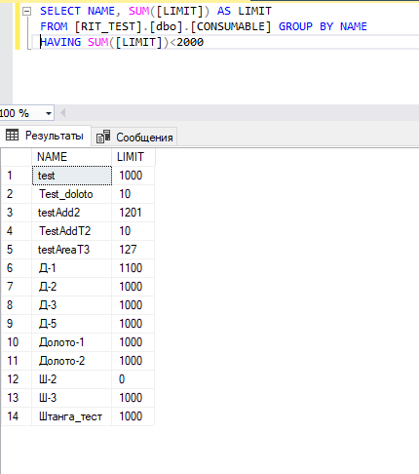

### Запрос на удаление данных и просмотр таблицы CONSUMABLE

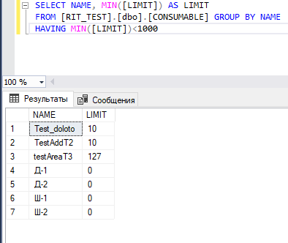

# ***Операции пересечения и разности множеств в SQL***

### Запрос на просмотр таблиц TRANSLATION_DEVICE и TRANSLATION_CREW

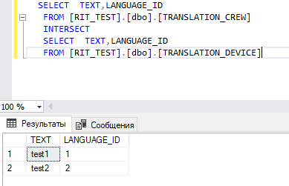

## ***Оператор GROUPING SETS добавляет суммирующую строку для групп***

## Запрос на просмотр таблиц BLAST_HOLE

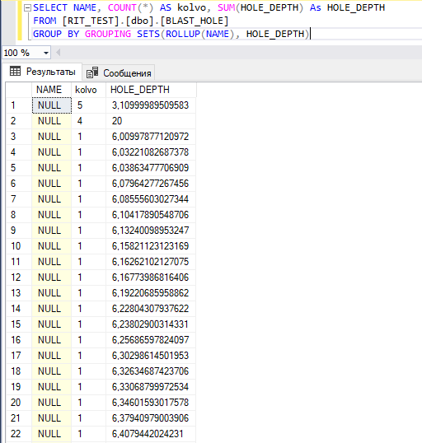

## ***Выражение OVER позволяет суммировать данные, при этому возвращая те строки, которые использовались для получения суммированных данных***

## Запрос на просмотр таблиц CONSUMABLE

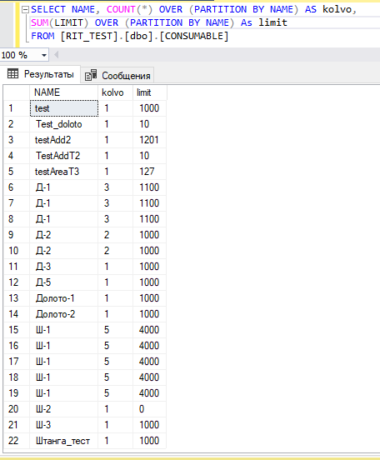

# ***Встроенные функции***

## ***Функции для работы со строками***

### Запрос на просмотр таблицы AREA

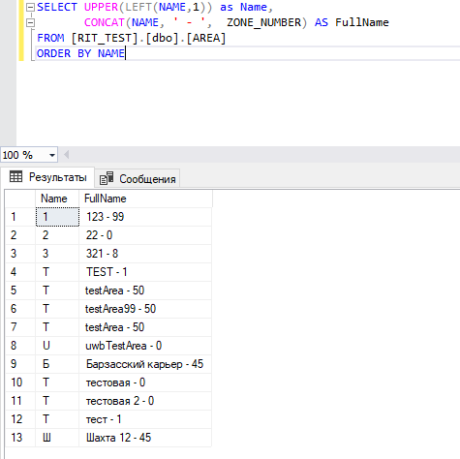

### Запрос на просмотр таблицы SHIFT

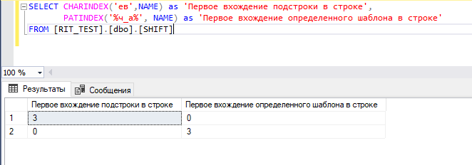

## ***Функции для работы с датами***

### Запрос на просмотр таблицы SEGMENT

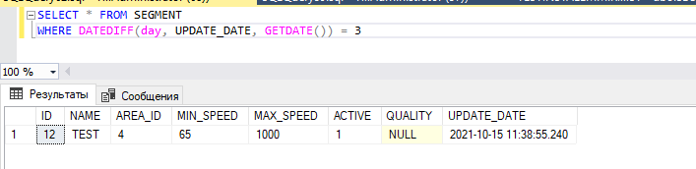

### Запрос на просмотр таблицы SEGMENT

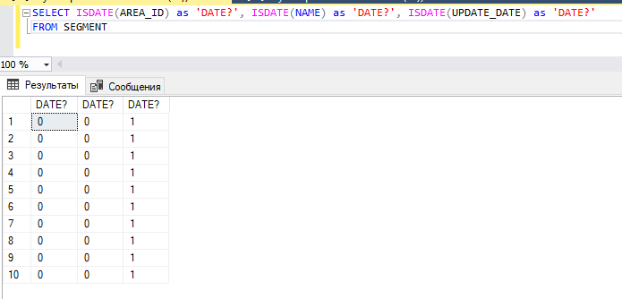

## ***Функции CASE и IIF***

### Запрос на просмотр таблицы SEGMENT

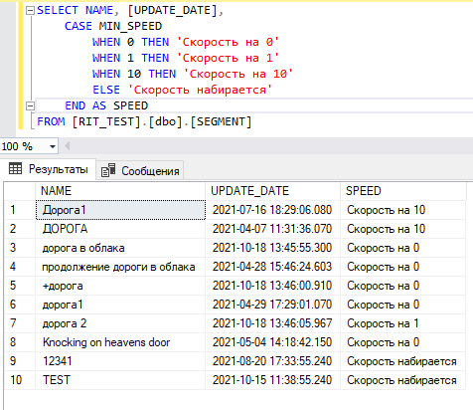

### Запрос на просмотр таблицы AREA

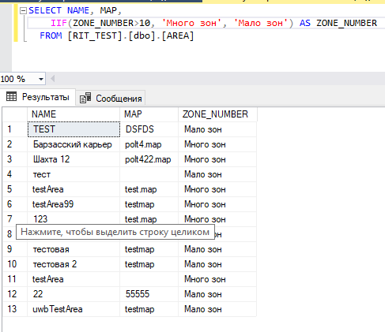

# **Представления и табличные объекты**

## ***Представления***

### Запрос на создание представления

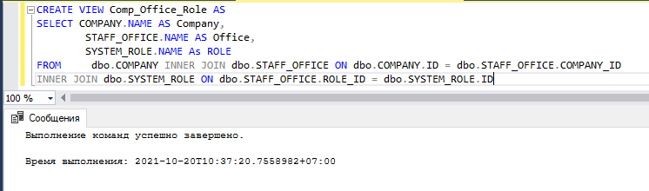

### Запрос на просмотр представления Comp_Office_Role

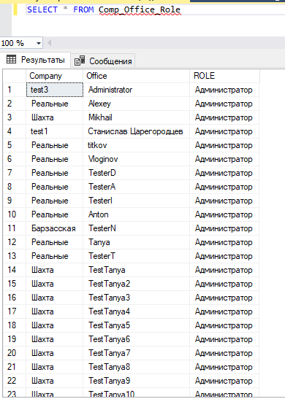

## ***Изменение представления***

### Запрос на изменение представления Comp_Office_Role

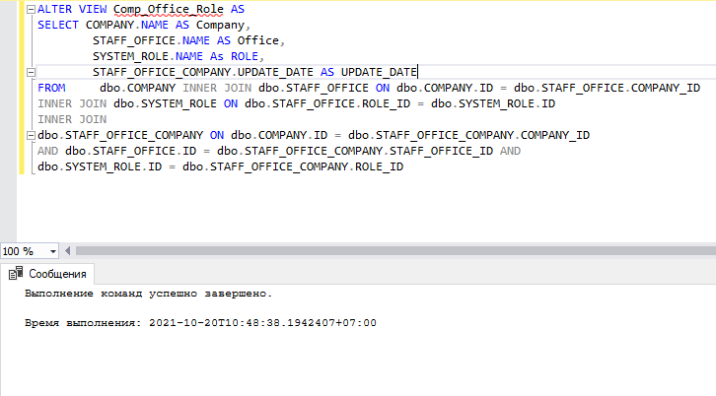

### Запрос на просмотр представления Comp_Office_Role

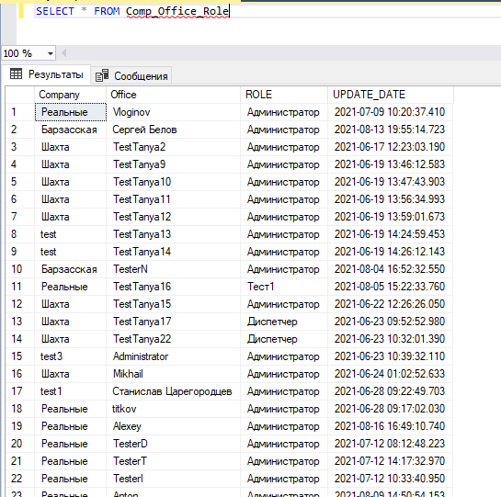

## ***Обновляемое представление***

### Запрос на создание обновляемого представления UnitView

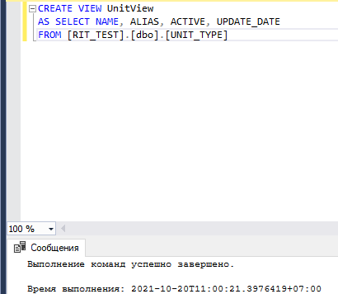

### Запрос на добавления данных в представление UnitView

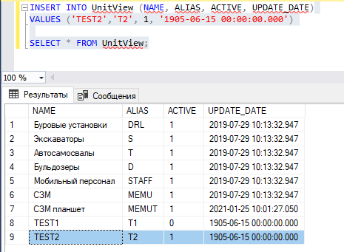

# **Хранимые процедуры**

## ***Создание и выполнение процедур***

### Запрос на создание процедуры UnitPROCED

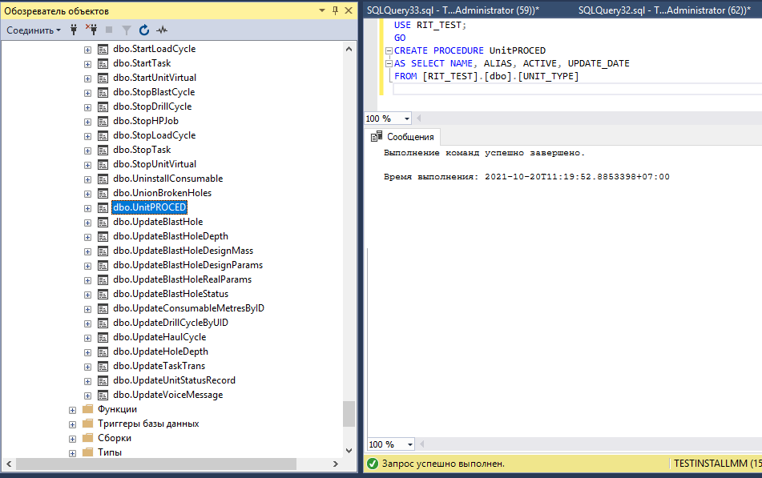

### Запрос на выполнение процедуры UnitPROCED

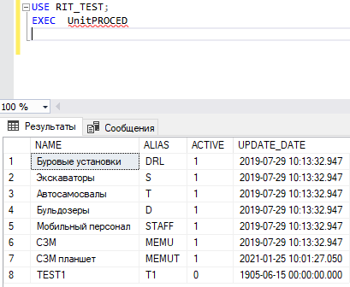

## ***Параметры в процедурах***

### Запрос на создание процедуры AddAUDIT, которая будет добавлять данные

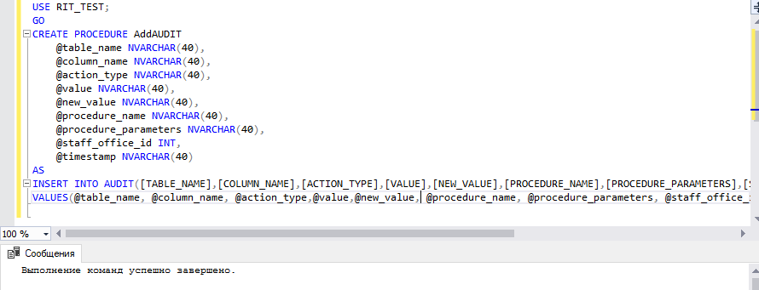

### Запрос на добавление данных в таблицу AUDIT, с помощью процедуры AddAUDIT

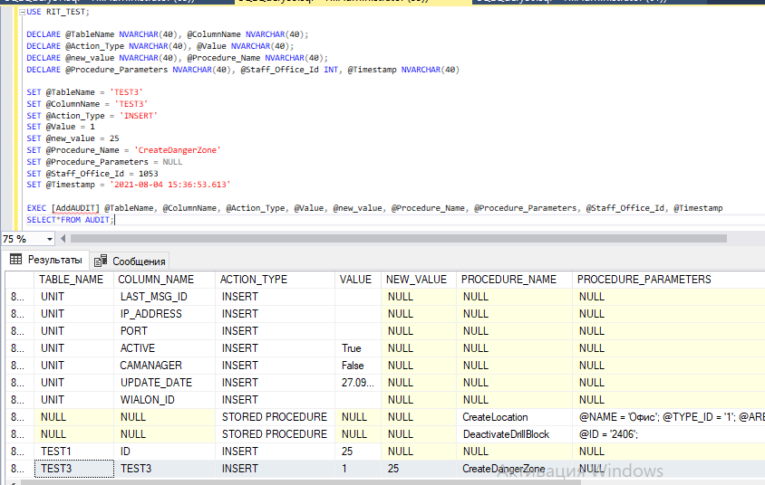

### Запрос на добавление данных в таблицу AUDIT, с помощью передачи значений в процедуру AddAUDIT

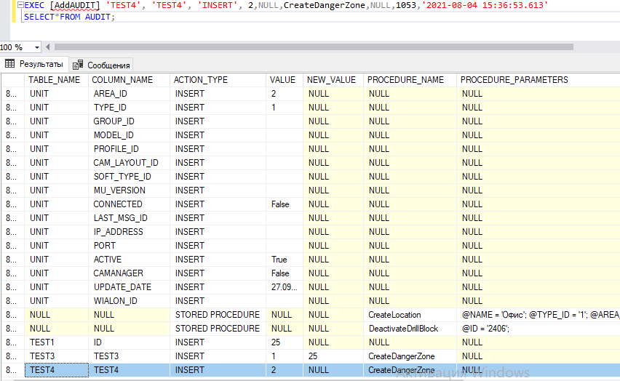

## ***Выходные параметры и возвращение результата***

### Запрос на создание процедуры GetConsumable

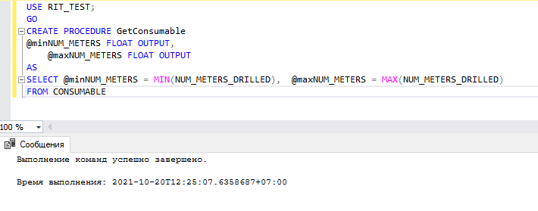

### Запрос на вызов процедуры GetConsumable

